5. MISTROVSTVÍ ČESKÉ REPUBLIKY 2019 - PROPOZICE
Datum a čas: 7. června 2019, 10.00 – 16.00
Místo: Stadion SK Slaný – Lacinova 1720, 274 01 Slaný (Středočeský KFS)
Řídící orgány: Grassroots úsek FAČR, Regionální subkomise FAČR
Příjezd: všechna družstva v pátek 7. 6. 2019, nejpozději do 9.30 hod., hřiště SK Slaný
Stravování: oběd, svačina a večeře v areálu SK Slaný (hradí FAČR), v kabinách balená voda.

Účastníci finálového turnaje – 16 týmů:
SC Olympia Radotín (Pražský KFS)
1. FK Spartak Kaplice (Jihočeský KFS)
FC Slavia Karlovy Vary (Karlovarský KFS)
SK CAMEL Jablonec nad Nisou (Liberecký KFS)
Arrows Hradec Králové (Královéhradecký KFS)
FC Nový Hradec Králové (Královéhradecký KFS)
FK Slavoj Žatec (Ústecký KFS)
FK Bohemia Světlá nad Sázavou (KFS Vysočina)
TJ Sokol Pohled (KFS Vysočina)
TJ Sokol Plumlov (Olomoucký KFS)
FK SK Polanka nad Odrou (Moravskoslezský KFS)
SK Slaný (Středočeský KFS)
Výběr Kolín (Středočeský KFS)
Výběr Kladno (Středočeský KFS)
FK SK Bosonohy (Jihomoravský KFS)
SK Lázně Bohdaneč (Pardubický KFS) - vítěz 2018

ZÁKLADNÍ PRAVIDLA PRO FINÁLOVÝ TURNAJ:
- ve finálovém turnaji mohou startovat hráči narození 31. 12. 1979 a starší
- hraje se na soupisku (jména) a hráč musí být členem FAČR (ID)
- hraje se 6 + 1, povoleno opakované střídání, probíhá pouze na vlastní polovině před lavičkou
- hrací doba 1 x 20 minut, finále 2 x 15 minut
- branky mají rozměry 5 x 2 metry
- hraje se na šířku poloviny fotbalového hřiště s vyznačenou středovou čárou a brankovým územím
- brankové území má rozměry 9 x 6 metrů, penalta se kope ze vzdálenosti 9 metrů
- neplatí ofsajd
- brankář může hrát přes polovinu hřiště bez omezení
- auty se vhazují
- zeď musí být od míče ve vzdálenosti 5m
- utkání řídí jeden rozhodčí
- za žlutou kartu hráč zůstává ve hře, dvě žluté karty = červená karta
- za červenou kartu následuje automaticky zákaz startu v následujícím utkání, při závažném provinění může organizační výbor rozhodnout o vyloučení hráče z turnaje
- za hraní brankáře rukou mimo brankové území následuje pokutový kop a udělení ŽK
- při závažném provinění proti fair play může organizační výbor rozhodnout o vyloučení celého týmu z turnaje, a to v jakékoli jeho fázi
- každý výběr si přiveze dvě sady dresů. Pokud je i tak shoda, organizátor přidělí rozlišovací trika
HERNÍ SYSTÉM:
Ve 4 skupinách hrají vždy 4 týmy systémem každý s každým. První dvě družstva ze skupin postupují do čtvrtfinále dle rozpisu, třetí a čtvrté týmy ze skupin se utkají o 9. - 16. místo dle získaných bodů a dalších kritérií ve skupinách. O postupu ze skupiny, případně nasazení do zápasů o umístění rozhoduje počet bodů, rozdíl skóre, počet vstřelených branek, penaltový rozstřel (3 pokusy).
Poražení čtvrtfinalisté odehrají utkání o konečné 5. – 8. místo, dvojice utkání o 5. – 6 a 7. – 8. místo budou rozděleny dle umístění a dalších kritérií v základních skupinách.
Vítězové čtvrtfinále se utkají v semifinále dle rozpisu, vítězové semifinále se utkají o konečné 1. - 2. místo, poražení semifinalisté se utkají o konečné 3. - 4. místo.
Všechny týmy odehrají na turnaji minimálně 4 utkání, maximálně pak 6 utkání.

ČASOVÝ HARMONOGRAM:
Hřiště 1  10:00 Polanka – Slaný 3:1  10:25 Kolín – Světlá 0:2  10:50 Slaný – Plumlov 0:4  11:15 Světlá – Jablonec 6:0  11:40 Nový HK – Slaný 2:3  12:05 Žatec – Světlá 0:4 | Hřiště 2  10:00 Plumlov – Nový Hradec 1:1  10:25 Jablonec – Žatec 0:1  10:50 Nový HK – Polanka 0:3  11:15 Žatec – Kolín 1:1  11:40 Polanka – Plumlov 3:3  12:05 Kolín – Jablonec 6:0
Hřiště 3  10:00 Kladno – L. Bohdaneč 0:10  10:25 Pohled – K. Vary 2:2  10:50 L. Bohdaneč – Arrows 4:1  11:15 K. Vary – Kaplice 6:2  11:40 Bosonohy – L. Bohdaneč 1:8  12:05 Radotín – K. Vary 0:2 | Hřiště 4  10:00 Arrows – Bosonohy 6:1  10:25 Kaplice – Radotín 1:2  10:50 Bosonohy – Kladno 4:1  11:15 Radotín – Pohled 0:2  11:40 Kladno – Arrows 0:4  12:05 Pohled – Kaplice 2:2
13:00 Hřiště 1 - Čtvrtfinále 1 (Polanka – Pohled 1:2)
13:00 Hřiště 2 - Čtvrtfinále 2 (L.Bohdaneč – Kolín 2:0)
13:00 Hřiště 3 - Čtvrtfinále 3 (Plumlov – K.Vary 2:4)
13:00 Hřiště 4 - Čtvrtfinále 4 (Arrows – Světlá 0:0, PK 2:3)
13:25 Hřiště 1 – utkání 9. – 10 místo (Žatec – Radotín 1:2)
13:25 Hřiště 2 – utkání 11. – 12. místo (Slaný – Bosonohy 2:3)
13:25 Hřiště 3 – utkání 13. – 14. místo (Nový HK – Kaplice 4:1)
13:25 Hřiště 4 – utkání 15. – 16. místo (Jablonec – Kladno 1:0)
13:50 Slavnostní vyhlášení výsledků družstev na 9. – 16. místě
14:00 Hřiště 1 – Semifinále 1 (Pohled – Světlá 1:2)
14:00 Hřiště 2 – Semifinále 1 (L.Bohdaneč – K.Vary 2:1)
14:25 Hřiště 1 – utkání 5. – 6 místo (Arrows – Polanka 0:2)
14:25 Hřiště 2 – utkání 7. – 8 místo (Plumlov – Kolín 4:0)
14:50 Hřiště 1 – utkání 3. – 4. místo (K.Vary – Pohled 1:4)
15:15 Hřiště 1 – FINÁLE, utkání 1. – 2. místo (L.Bohdaneč – Světlá 0:2)
16:00 Slavnostní zakončení turnaje – vyhlášení pořadí družstev na 1. – 8. místě, předání individuálních cen.
16:30 Ukončení turnaje, odjezd účastníků
Skupina A | SLA | NHK | PLU | POL | BODY | SKÓRE | POŘADÍ
Slaný |  | 3:2 | 0:4 | 1:3 | 3 | 4:9 | 3.
Nový HK | 2:3 |  | 1:1 | 0:3 | 1 | 3:7 | 4.
Plumlov | 4:0 | 1:1 |  | 3:3 | 5 | 8:4 | 2.
Polanka | 3:1 | 3:0 | 3:3 |  | 7 | 9:4 | 1.

Skupina B | LAB | BOS | AHK | KLA | BODY | SKÓRE | POŘADÍ
L. Bohdaneč |  | 8:1 | 4:1 | 10:0 | 9 | 22:2 | 1.
Bosonohy | 1:8 |  | 1:6 | 4:1 | 3 | 6:15 | 3.
Arrows HK | 1:4 | 6:1 |  | 4:0 | 6 | 11:5 | 2.
Výběr Kladno | 0:10 | 1:4 | 0:4 |  | 0 | 1:15 | 4.
Skupina C | SVĚ | ŽAT | JAB | KOL | BODY | SKÓRE | POŘADÍ
Světlá |  | 4:0 | 6:0 | 2:0 | 9 | 12:0 | 1.
Žatec | 0:4 |  | 1:0 | 1:1 | 4 | 2:5 | 3.
Jablonec | 0:6 | 0:1 |  | 0:6 | 0 | 0:13 | 4.
Výběr Kolín | 0:2 | 1:1 | 6:0 |  | 4 | 7:3 | 2.

Skupina D | KAV | RAD | KAP | POH | BODY | SKÓRE | POŘADÍ
K. Vary |  | 2:0 | 6:2 | 2:2 | 7 | 10:4 | 1.
Radotín | 0:2 |  | 2:1 | 0:2 | 3 | 2:5 | 3.
Kaplice | 2:6 | 1:2 |  | 2:2 | 1 | 5:10 | 4.
Pohled | 2:2 | 2:0 | 2:2 |  | 5 | 6:4 | 2.

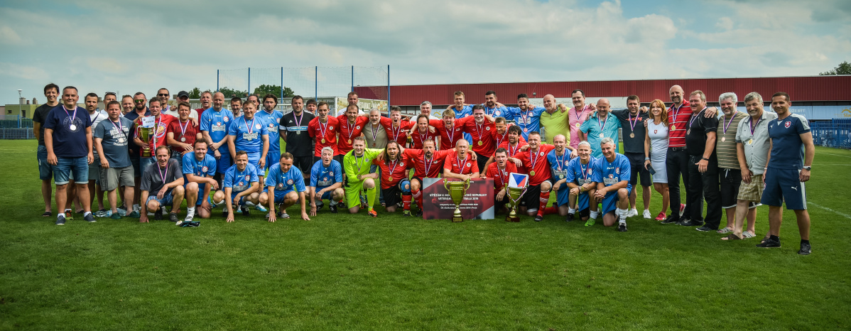
Michaela Veselá, vesela@fotbal.cz, 606 909 393
Mgr. Michal Blažej, blazej@fotbal.cz, 604 635 667
Mgr. Otakar Mestek, mestek@fotbal.cz, 603 556 245

